Manual de utilização do Sistema de gestão da Igreja Presbiteriana do bairro Novo Amazonas

Introdução

O sistema de gestão da igreja presbiteriana do bairro Novo Amazonas tem como objetivo gerir e automatizar os processos internos da igreja como gestão financeira, cadastro de membros e funções dos membros da igreja.

Esse manual tem como objetivo orientar sobre as suas implementações, orientação e utilização do programa para os membros da igreja.

SUMARIO

1. Introdução
2. instalação
3. Utilização
4. Agradecimentos

3.Utilização

Ao executar o programa vai primeiro aparecer a tela para fazer a logon no sistema:

Por padrão e criado um usuário administrador:

Usuario:Administrador

Senha:12345

Para ver a senha pode clicar no canto direito que vai aparecer um ícone de olho para visualizar a senha:

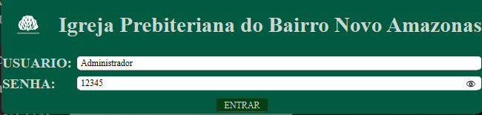

Assim que inserir clique em entrar que vai aparecer o menu para navegar nas Funções.

3.1 Funções

3.1.1 Finanças

Em finanças você acompanhara o saldo na igreja e a movimentações financeiras da igreja, podendo filtrar por período a movimentação financeira de entrada e saída, gerar o relatório de acordo com o período que você colocar para buscar e exportar para Excel todos os movimentos financeiros na igreja.

3.1.1.1 Saldo da igreja

O saldo da Igreja aparecera no campo de “Valor Atual da Igreja” não podendo ser negativo. Ele se alterara automaticamente a toda movimentação financeira.

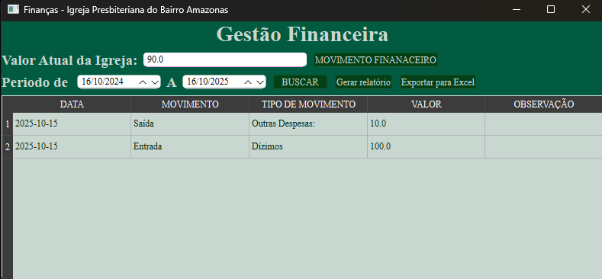

3.1.1.2 Movimentação financeira

A movimentação financeira poderá ser acessada no botão de “MOVIMENTO FINANCEIRO” do lado do saldo da igreja.

Ao clicar em movimento financeiro aparecera a janela para fazer a movimentação no saldo da igreja.

Escolha a movimentação que deseja fase se é de ENTRADA e SAIDA. Entrada e saída funcionam com o mesmo princípio só mudando que entrada e para depositar no saldo da igreja e saída para retirar.

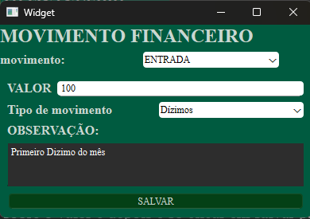

Em seguida você escolhe o valor, tipo da movimentação que será usada para gerar o relatório e si quiser pode colocar alguma observação sobre o valor e depois e só clicar em salvar para ele retirar ou inserir no saldo da igreja.

Observação: Si você for retirar um saldo maior que a igreja o possui voltara um erro de saldo insuficiente.

3.1.1.3 Período

Em período poderá escolher o período das movimentações financeira que deseja visualizar depois e só clicar em buscar que ele voltara o período desejado.

Si deseja fazer um filtro de algum dado da tabela pode clicar com o botão direito do mouse na coluna desejada e selecionar o dado que ele filtrara a coluna com esse mesmo dado.

3.1.1.4 Gerar relatório

Em “Gerar Relatório” que fica do lado de “BUSCAR” vai gerar um relatório de receitas e despesas da igreja de acordo com o período que você selecionar.

Clicando no botão ele te perguntara aonde deseja salvar o arquivo.

Selecione o local que deseja salvar e insira o nome que deseja colocar no arquivo

Assim gerar um arquivo .xlsx para abrir no Excel.

Abrindo-o você vai se deparar com a seguinte planilha.

Os gastos estarão nela de forma consolidada com o período que você selecionou.

3.1.1.3 Exportar para Excel

Em “Exportar para Excel” vai exportar todos os movimentos financeiros da igreja em uma Planilha Excel. Apenas selecione o período e depois clique em “buscar” depois e em “Exportar para Excel”.

Em seguida vai pedir para selecionar o local e o nome do arquivo para salvar depois e só clicar em salvar.

A planilha vai ficar da seguinte forma:

3.2 Cadastro de Membros